IT Essentials 5.0
5.3.1.5 Laboratorio - Gestione Attività (Gestione Processi) in Windows 7

Introduzione

Stampare e completare questo laboratorio.

In questo laboratorio, si esaminerà Gestione Attività e si gestiranno i processi all'interno di Gestione Attività.

Apparecchiatura Raccomandata
Per questo esercizio è richiesto il seguente materiale:
• Un computer che esegue Windows 7.

Passo 1
Entrare in Windows come Amministratore.

Aprire un browser e una cartella.

Fare clic sul desktop e premere Ctrl-Alt-Canc(Delete) > Avvia Gestione Attività> scheda Applicazioni.
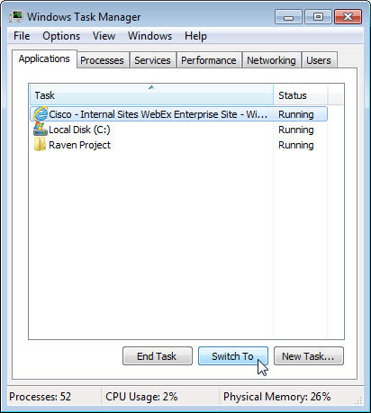

Selezionare il browser aperto e quindi fare clic su Passa a.

Che cosa è successo al browser?

Portare in primo piano Gestione Attività sul desktop.
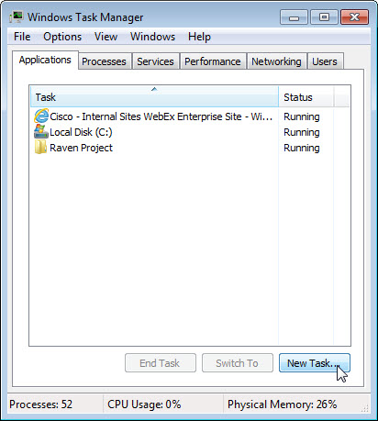

Fare clic su Nuova Attività.

Viene aperta la finestra "Crea una Nuova Attività".

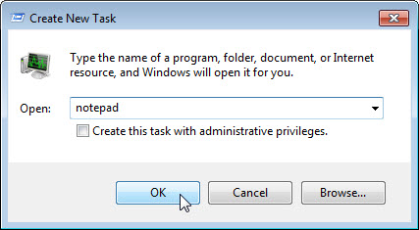

Digitare Notepad nel campo Apri: e quindi fare clic su OK.

Che cosa succede?

Tornare a Gestione Attività di Windows.

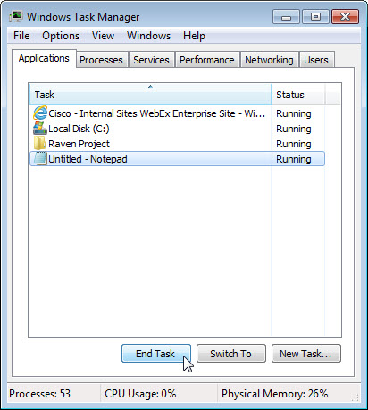

Selezionare Blocco note e quindi fare clic su Termina Attività.

Che cosa succede?
.

Passo 2
Fare clic sulla scheda Servizi.

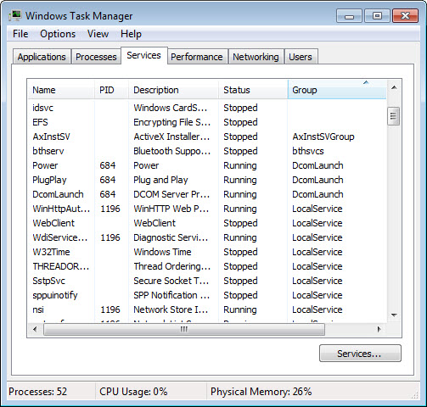

Qual è lo Stato di tutti i servizi?
.

Passo 3
Fare clic sulla scheda Prestazioni.

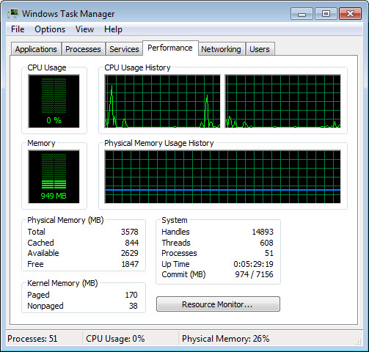

Quanti Thread sono in esecuzione?

Quanti Processi sono in esecuzione?

Quanta è la Memoria Fisica Totale (MB)?

Quanta è la Memoria Fisica Disponibile (MB)?

Quanta Memoria Fisica (MB) viene utilizzata dal sistema?

Passo 4
Fare clic sulla scheda Rete.
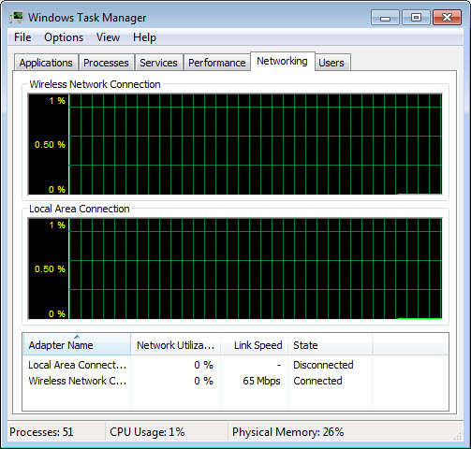

Qual è la Velocità di Collegamento?

Passo 5
Fare clic sulla scheda Utenti.

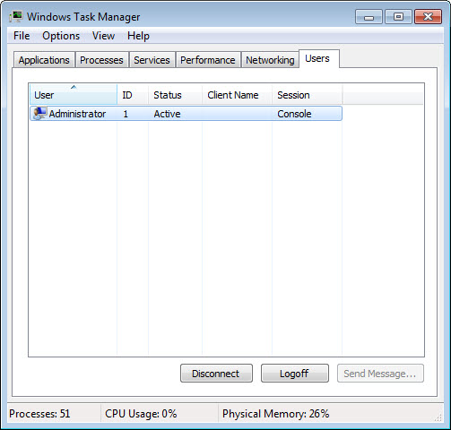

Elencare tutti gli Utenti e il loro Stato.

Quali azioni si possono eseguire per l'utente da questa finestra?

Disconnettere o terminare la sessione di un utente.

Passo 6
Fare clic sulla scheda Processi.

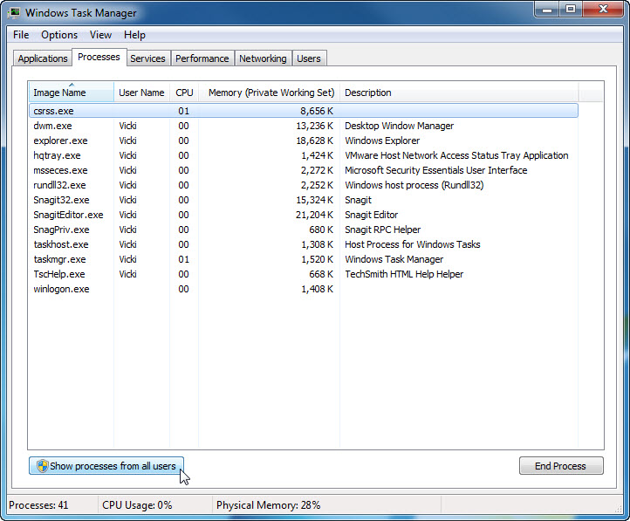

Fare clic su Mostra i processi di tutti gli utenti.

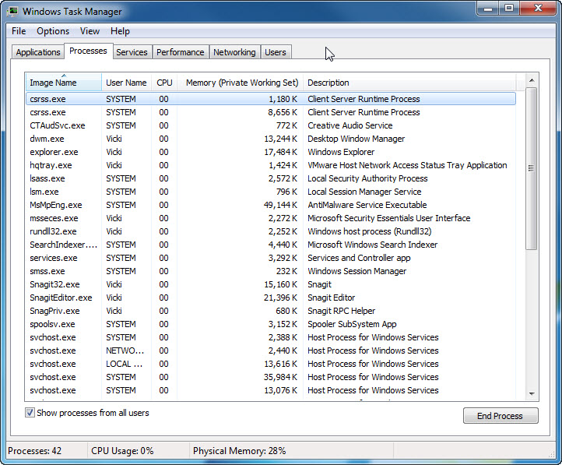

Fare doppio clic sul bordo attorno alle schede.

Gestione Attività di Windows è ora in modalità compatta.

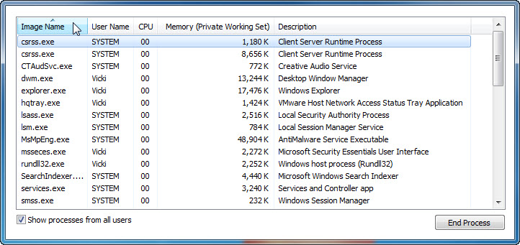

Fare clic su Nome Immagine.

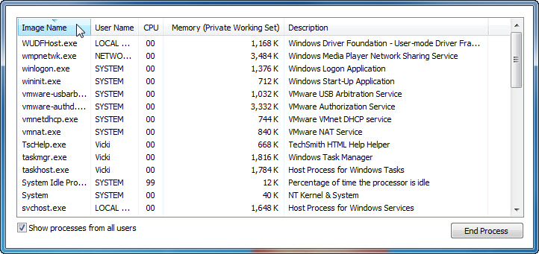

Fare clic su Nome Immagine di nuovo.

Che effetto ha sulle colonne
Dispone i processi in ordine alfabetico.

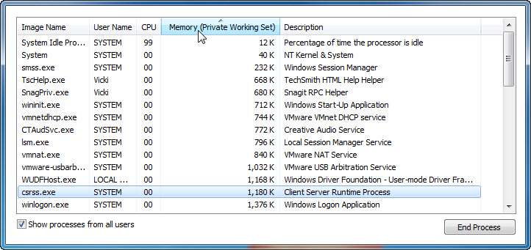

Fare clic su Memoria (Working Set Privato).

Che effetto ha questo sulle colonne?

Fare doppio clic sul bordo esterno di nuovo per tornare alla modalità a schede.

Passo 7
Aprire un browser.

Nota: In questo laboratorio viene usato Firefox. Tuttavia, funzionerà qualsiasi browser. Basta sostituire il nome del browser, ogni volta che si vede la parola Firefox.

Tornare a Gestione Attività di Windows.

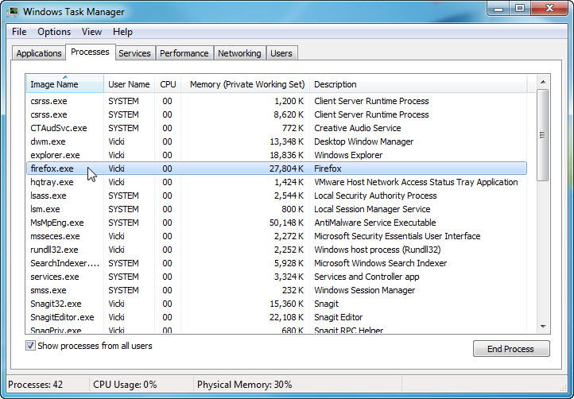

Fare clic su Nome Immagine in modo che la lista sia in ordine alfabetico, quindi individuare e selezionare firefox.exe.

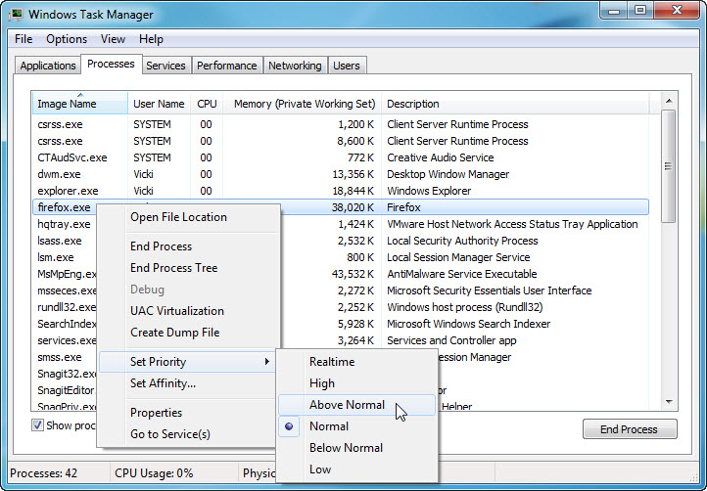

Fare clic col tasto destro del mouse su firefox.exe >Imposta Priorità.

Qual è la priorità predefinita per il browser?

Impostare la priorità a Superiore al normale.
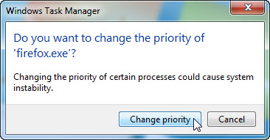

Fare clic su Modifica priorità al messaggio di avviso di Gestione Attività di Windows.

Passo 8
Fare clic su Visualizza > Seleziona Colonne.

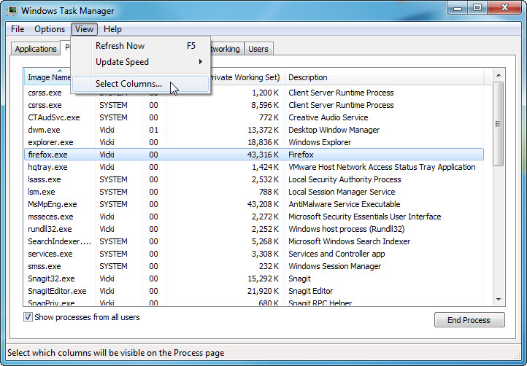

Viene visualizzata la finestra "Seleziona Colonne Scheda Processi".

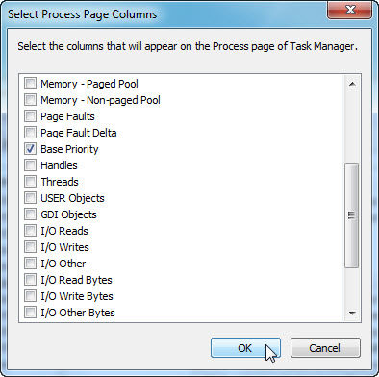

Inserire un segno di spunta accanto a Priorità di Base > fare clic su OK.
Espandere la larghezza di "Gestione Attività di Windows" in modo che la colonna "Priorità di Base" sia visibile.

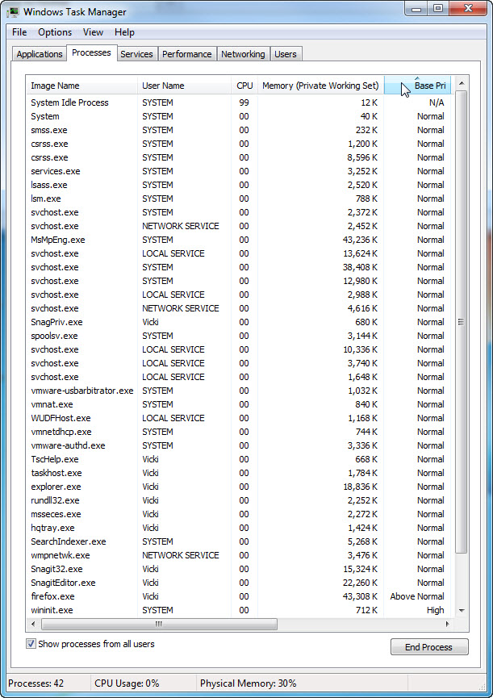

Fare clic su Priorità di Base.

Quale nome immagine ha una priorità di base di N/D ?

Elencare il nome dell'immagine che ha una priorità di base a Superiore al normale

Passo 9
Ripristinare la priorità di base di Firefox.exe a normale. Fare clic con il tasto destro del mouse su firefox.exe >Imposta priorità > Normale > Modifica priorità.
Fare clic su Visualizza > Seleziona colonne > deselezionare Priorità di base > OK.

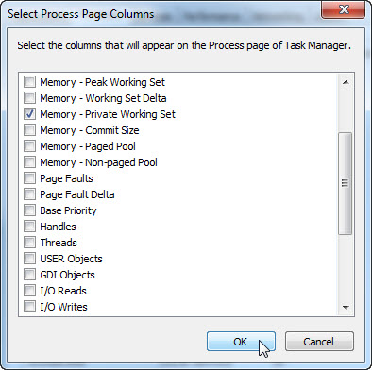

Chiudere Firefox.

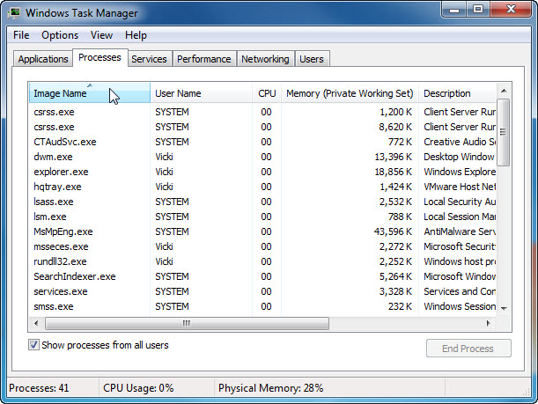

Firefox è elencato come processo?

Chiudere tutte le finestre aperte.

